Betriebsystem (operating system)
Das Betriebsystem eines Computers ist das Bindeglied zwischen den Anwendungsprogrammen und der Computerhardware. Es ist die Summe aller Systemprogramme, die den Betrieb der Computerhardware sicherstellen und dem Anwender die Arbeit ermöglichen. Das sind beispielsweise Programme, die Eingaben interpretieren, die Ausgaben von Zeichen auf dem Bildschirm durchführen oder Daten mit den Diskettenlaufwerken austauschen. Ohne Betriebsystem läuft kaum etwas auf unserem PC. Das Betriebsystem ist auf einem Datenträger abgespeichert. Nach dem Einschalten des Computers führt dieser zuerst die Befehle, welche im ROM stehen, aus (BIOS-Programm). Anschließend muß der PC einige Daten des Betriebsystems vom Datenträger (zB Festplatte) in den Hauptspeicher (RAM) laden. Dieser Vorgang wird als „booten“ bezeichnet.

Derzeit sind folgende Betriebsysteme verbreitet:

MS-DOS (Microsoft Disk Operating System)
MS-DOS ist ein Betriebsystem, das sich als Standard für die 16-Bit-Prozessoren durchgesetzt hat.

UNIX, bzw. XENIX
sind Betriebsysteme, die eine wesentlich umfangreichere Steuerung des Ablaufs erlauben und eine mehrplatzfähige Verarbeitung unterstützen (Netzwerke).

OS/2 (Operating System/2)
grafische Benutzeroberfläche von IBM

WINDOWS 3.x
Windows 3.x ist eine Ergänzung zu DOS und ohne DOS nicht lauffähig. Es ist eine Betriebsystemerweitung und eine grafische Benutzeroberfläche, die weit über die DOS-SHELL hinausgeht. Das Ziel dieser grafischen Benutzeroberfläche war und ist es, Computer benutzerfreundlicher zu machen. Dem Anwender soll es erspart werden, die Sprache des Computers zu erlernen. DOS-Befehle werden durch Symbole auf dem Bildschirm präsentiert und sind durch Tastendruck oder Mausklick zu aktivieren.

Windows 95
Windows 95 ist ein eigenständiges Betriebsystem - es verlangt kein MS-DOS zur Installation.

Windows 98, ME

Windows 2000

Windows XP

usw.

MS-DOS

Mit MS-DOS kann man auf zwei Arten arbeiten: durch die Verwendung der MS-DOS-Shell oder durch Eingabe von Befehlen an der Eingabeaufforderung.

Bei Windows 95-Arbeitsplätzen muß der Benutzer im Menüpunkt „Programme“ die MS-DOS-Eingabeaufforderung“ aufrufen. Es meldet sich in beiden Fällen die Bereitschaftsanzeige (c:\>).
Die Laufwerksbezeichnung gibt an, welches Disketten- oder Festplattenlaufwerk das aktuelle Laufwerk ist.

Bei Windows ME oder Windows NT kann über den über den Menüpunkt „Ausführen“ und den Befehl „command“ auf die MS-DOS Eingabeaufforderung gewechselt werden.

Dateiname
Jede Datei hat einen Namen und eine Erweiterung (Typ oder Extension). Der Name erscheint immer zuerst, und die Erweiterung wird durch einen Punkt vom Namen getrennt (zB datei.erw).

Es können Buchstaben und Ziffern verwendet werden. Umlaute sind nicht möglich. Die Länge solcher Kombinationen ist jedoch mit acht Zeichen begrenzt (Ausnahme: ab Windows 95 - 256 Zeichen möglich!). Natürlich kann ein Dateiname auch aus einem einzigen Zeichen bestehen. Der Dateiname sollte aussagekräftig gewählt werden.

Typ (Erweiterung)
Der Dateityp besteht aus maximal drei beliebigen Zeichen, wobei für bestimmte Typen die Zusätze vorgegeben sind. Umlaute sollen wie beim Dateinamen nicht verwendet werden.

Hier eine kleine Auswahl von vorgegebenen Extensionen:

EXE | kennzeichnet ausführbare Dateien (EXEcutable files)
TXT | kennzeichnet Word-Dateien (bzw. Textdateien)
DOC | kennzeichnet Winword-Dateien
XLS | kennzeichnet Excel-Dateien

Formatieren von Disketten
Neue Disketten müssen vor dem erstmaligen Gebrauch formatiert, dh. in Spuren und Sektoren eingeteilt werden. Gleichzeitig wird die Diskettenoberfläche auf fehlerhafte Stellen überprüft und Platz für das Inhaltsverzeichnis geschaffen. Das Formatieren von beschriebenen Datenträgern hat die Löschung aller gespeicherten Daten zur Folge (Achtung Festplatte!).
format a:
format a:/U (1,44 MB)
format a:/f:720 /U (720 KB)

Hierarchische Verzeichnisse
In MS-DOS können Verzeichnisse und Unterverzeichnisse angelegt werden. Dadurch können, vor allem auf der Festplatte, Dateien gruppenweise nach bestimmten Kriterien sortiert und gespeichert werden. Der Aufbau dieser Verzeichnisse ist streng hierarchisch.

Befehl | Wirkung
md (make directory) | Anlegen eines Verzeichnisses
cd [name] (change directory)  cd..  cd\  cd [pfad] | Wechsel von einem Verzeichnis in das nächste  führt von einem Unterverzeichnis in das un- mittelbar darüberliegende Verzeichnis  führt immer in das Stammverzeichnis zurück  (zB C:\>)  Statt von Ebene zu Ebene kann man mit der Angabe des „Pfades“ sofort in das gewünschte Verzeichnis gelangen.
rd (remove directory) | Löschen des Verzeichnisses  (das Verzeichnis kann nur gelöscht werden, wenn sich darin keine Dateien befinden - siehe MS-DOS Befehl „del“)

Das Zeichen \ (=Backslash) trennt die Inhaltsverzeichnisse unterschiedlicher Ebenen. Die Eingabe des Backslash erfolgt direkt mit einer dafür vorgesehenen Taste (Alt Gr + ß). Falls diese Tastenkombination nicht möglich ist ⇒ ALT 92. (Die Zahl 92 wird über den Nummernblock eingegeben.)

1a/1
1a
 |  |  |  | 1a/2
 |  |  |  | 1b/1
Jahrgang |  | 1b
 |  |  |  | 1b/2
 |  |  |  | 1c/1
 |  | 1c
 |  |  |  | 1c/2

Arbeitsaufgabe:

Die in der vorigen Abbildung beschriebenen Verzeichnisse sollen auf dem Datenträger U:\> angelegt werden - welche Schritte sind dafür nötig?

Laufwerksbuchstabe U:\> ➔ Bereich für jeden Benutzer auf der Serverfestplatte (HLA2).

dir

MS-DOS speichert folgende Informationen: Größe von Dateien, das Datum und die Uhrzeit, an dem bzw. zu der sie erstellt wurden. Über den Befehl dir kann man sich diese In-formationen ansehen.

A:\dir Das Inhaltsverzeichnis der Diskette im Laufwerk A wird ausgegeben. Das aktuelle Laufwerk ist A. zB

Microsoft(R) Windows 95
(C)Copyright Microsoft Corp 1981-1995.

C:\WINDOWS>a:

A:\>dir

Datenträger in Laufwerk A: hat keine Bezeichnung
Seriennummer des Datenträgers: 4138-15EA
Verzeichnis von A:\

COMMAND COM 57.377 31.05.94 6:22 COMMAND.COM
MOUSE COM 28.949 02.04.93 16:39 MOUSE.COM
LITTERA BAT 45 26.01.94 12:18 LITTERA.BAT
GRUPPE BAT 565 13.11.95 16:24 GRUPPE.BAT
CONFIG SYS 423 15.07.96 11:48 CONFIG.SYS
WORD5 BAT 104 03.11.95 13:05 WORD5.BAT
AUTOEXEC BAT 644 15.07.96 11:46 AUTOEXEC.BAT
7 Datei(en) 88.107 Bytes
0 Verzeichnis(se) 1.367.040 Bytes frei

A:\>

Spalte 1 | 2 | 3 | 4 | 5
COMMAND | COM | 16613 | 11.02.89 | 10:00
Dateiname | Dateityp | Belegte Bytes | Datum der Speicherung | Uhrzeit der Speicherung

Die letzte Zeile gibt Auskunft über die Anzahl der vorhandenen Dateien und den noch verfügbaren, freien Speicherplatz auf dem Datenträger.

/p Die Listung am Bildschirm erfolgt seitenweise. Durch Drücken einer beliebigen Taste erscheint die nächste Seite am Bildschirm.
/w Es gibt auch noch die Möglichkeit, alle zusätzlichen Informationen, wie Byteanzahl, Datum und Uhrzeit zu unterdrücken und platzsparend den Dateinamen und Dateityp anzuzeigen.

Inhaltsverzeichnis nach Dateigruppen
Zur Vereinfachung beim Suchen nach Dateien gibt es in MS-DOS die sogenannten Ersatzzeichen.
* ersetzt eine beliebige Anzahl von Zeichen, sowohl im Dateinamen als auch im Dateityp;

? ersetzt ein Zeichen an der betreffenden Stelle; (zB dir *.exe)

a:

Wechsel zu einem anderen Laufwerk;

cls

CLS löscht den Bildschirm. Auf dem gelöschten Bildschirm erscheint das Prompt-Zeichen (C:\>).

Disketten kopieren
Bei fertig gekauften Anwenderprogrammen empfiehlt es sich immer, nicht mit der Originaldiskette zu arbeiten, sondern mit einer Sicherungskopie. Aber auch wenn eine Reihe neuer Dateien auf einer Diskette angelegt wurden, ist es meist der einfachste Weg, die ganze Diskette zur Sicherung zu kopieren.

zB: [diskcopy a: a:]
diskcopy

Dateien kopieren
Kein Computeranwender kann auf das Kopieren von Dateien verzichten. Es handelt sich dabei um die Übertragung von Daten von einer Quelle zu einem Ziel.
copy [LW: Dateiname.Typ] [LW: Dateiname.Typ]

zB: [copy c:\windows\*.grp a:\test\*.*]

Umbenennen von Dateien
ren [LW: Altname.Typ] [Neuname.Typ]

zB: [ren a:\test\willi.grp franz.grp]

Löschen von Dateien
zB: [del a:\test\*.*]
del LW: Dateiname.Typ

Umstellen der Uhrzeit bzw. des Datums
time
date

Mit „exit“ wird MS-DOS verlassen und in das Menüprogramm (EDV2) bzw. auf die Ebene von Windows 95 (EDV1) zurückgekehrt. (Hinweis: EDV2 - Pfad c:\Menu setzen und erst anschließend „exit“ eingeben!)

Fragenkatalog - Übungen

1. Was versteht man unter einem Betriebsystem?

2. Erkläre den Begriff „booten“ und beschreibe die Vorgänge!

3. Welche Betriebsysteme sind dir bekannt ?

4. Was versteht man unter einem Dateinamen? Nenne ein Beispiel für die Benutzung unter MS-DOS.

5. Der Begriff Erweiterung ist zu beschreiben. Nenne mindestens vier Extensionsbeispiele.

6. Müssen Disketten formatiert werden? - Warum ? - Was geschieht beim Formatieren?

7. MS-DOS verwendet den Begriff „Verzeichnisse“, was versteht man unter einem Verzeichnis, und wie wird ein Verzeichnis erstellt?

8. Die Diskette im Laufwerk a: ist zu formatieren!

9. Auf deinem Homeverzeichnis [U:] sind die Verzeichnisse TEST, SCHUELER und BRIEF zu erstellen!

10. Alle Dateien aus dem Verzeichnis [J:\SCHULE\LEDL\] sind auf dein Homeverzeichnis [U:] ins Verzeichnis [TEST] zu kopieren!

11. Mit welchem Befehl kann unter DOS der Bildschirm gelöscht werden?

12. Wie werden Sicherheitskopien von Disketten (zB Programme) unter DOS hergestellt?

13. Die Dateien im Verzeichnis [TEST] - Datenträger [U:] sind zu löschen!

14. Der Verzeichnisbaum vom Homeverzeichnis [U:] ist zu entfernen!

Windows 95, 98, ME

„Windows 95 ist der Nachfolger von Windows for Workgroups und Microsofts wichtigstes Betriebsystem für das nächste Jahrtausend“, so lauteten die Pressemeldungen zu Beginn des Jahres 1995. Heute sieht die Microsoftwelt die Situation schon wieder anders. Windwos XP das Nachfolgemodel von Windows 2000 ist der neue Zukunftstrend. Viel „stabiler“, leistungsstärker, modernen, usw. soll dieses Betriebsystem sein.

Derzeit werden folgende aktuelle Windows-Versionen am Markt angeboten:

♥ Windows 95 (auslaufend)
♥ Windows 98, Windows ME
♥ Windows NT Workstation 4.0
- Windows NT Server 4.0
- Windows 2000 – Prof.
- Windows 2000 – Server
- Windows XP – Prof. bzw. Home
- Windows XP – Server (noch in der Entwicklung!)

Nun einige Neuerungen bzw. Vorteile seit der Version Windows 95:

◊ Leichtere Erlernbarkeit für Anfänger.
◊ Unter Windows 95 sind lange Dateinamen erlaubt (256 Zeichen lange Dateinamen können verwaltet werden).
◊ Viele Zusatzprogramme stehen unter Win 95 zur Lösung diverser Aufgaben zur Verfügung (zB Erkennung von Hardwarekomponenten).
◊ Wenn der PC und die Zusatzkarten den Plug & Play-Standard unterstützen, wird die Installation und Konfiguration der Zusatzkarte von Windows 95 selbständig vorgenommen.
◊ Windows 95 besitzt die derzeit beste Client-Software (Treiber für diverse Dienste) für Arbeitsstationen in einem Computernetzwerk.
◊ Volle Kompatibilität zu bestehenden DOS- und Windows- Anwenderprogrammen.

Arbeiten mit der Maus unter Windows

Anders als bei der Vorgängersoftware Windows 3.x unterstützen die Versionen ab Windows 95 nun auch die rechte Maustaste.

Rechts-Klick: Ein Klick auf die Rechte Maustaste. Je nachdem, auf welches Objekt der Mauszeiger zeigt, öffnet sich durch die Betätigung der rechten Maustaste ein Menü (kontextsensitives Menü), aus dem der Anwender weitere Zusatzfunktionen auswählen kann!

Rechts-Ziehen: Ein Ziehen mit gedrückter rechter Maustaste. Nach dem Loslassen der Maustaste öffnet sich ein kontextsensitives Menü, in dem in der Regel die Funktionen „Verknüpfen“, „Abbrechen“ oder auch „Kopieren“ angeboten werden.

Desktop unter Windows

Nach dem Einschalten des PC’s wird Windows gestartet. Bei einer Netzwerkinstallation ist eine erfolgreiche Anmeldung Voraussetzung, um problemlos mit Windows arbeiten zu können. Anschließend erhalten wir einen „leeren Bildschirm“ - den Desktop, auf dem mehrere Symbole abgebildet sind. (zB Desktop einer Windows 95-Umgebung in unserer Schule)

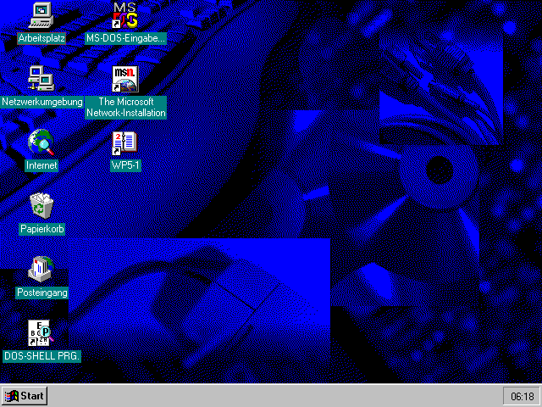

Arbeitsplatz: Unter diesem Symbol verbirgt sich alles, was unser PC kann bzw. beinhaltet. Dieses Symbol kann durch einen Doppelklick geöffnet werden; zB können wir den Inhalt unserer Festplatte erkennen, Disketten formatieren, Drucker hinzufügen, usw.
Papierkorb: Mit diesem Tool können Dateien und Ordner (Verzeichnisse) durch einfaches Ziehen in den Papierkorb gelöscht werden. Alles was in den Papierkorb verschoben wird, bleibt dort, bis entweder der Korb geleert wird, oder Objekte dort wieder herausgezogen werden.
Netzwerkumgebung: Dieses Tool ermöglicht die Verwaltung des Arbeitsplatzes beim Einsatz in einem Netzwerk.

Die Task-Leiste unter Windows
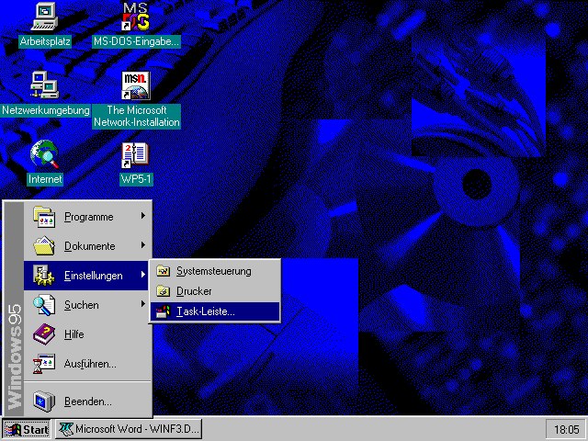
Die Task-Leiste ist üblicherweise am unteren Rand des Bildschirmes ange-ordnet.
Am linken Rand der Task-Leiste befindet sich der sogenannte Start Button, durch das „Drücken dieses Knopfes“ wird das Start-Menü geöffnet.

Folgende Funktionen stehen im Start-Menü zur Verfügung:

Programme: In diesem Menüpunkt sind die installierten Programme hierarchisch in Ordner abgelegt.
Dokumente: Hier werden die letzen 15 geöffneten Dokumente verzeichnet und können direkt aufgerufen werden. (dh. Das Betriebsystem erkennt, welches Programm zu welchem Dokument gehört)
Einstellungen: Mit den entsprechenden Programmen lassen sich Hard- und Software-einstellungen des PC’s verändern. Man kann hier auch Veränderungen der Desktopoberfläche vornehmen.
Suchen: In diesem Tool kann man nach unterschiedlichen Kriterien in allen Ordnern der Festplatte suchen.
Hilfe: Völlig neu überarbeitet wurde die Online-Hilfe, die sich nun wie ein Buch mit Kapiteln und Abschnitten darstellt.
Ausführen: Durch die Eingabe des Befehles „command“ wird MS-DOS (protected Mode DOS) gestartet. Mit dem Befehl „exit“ kommt man wieder in die Windowsoberfläche zurück.
Beenden: Im Start-Menü befindet sich der Befehl zum Beenden einer Windows-Sitzung.

Die Eigenschaften des Objektes „Task-Leiste“

Wen wir auf einer freien Stelle der Task-Leiste einen Rechts-Klick machen, öffnet sich das kontextsensitive Menü, in dem der Menüpunkt „Eigenschaften“ aufscheint. Nach einem Klick auf diesem Menüpunkt erhalten wir ein Fenster, das zwei Regiesterkarten enthält:
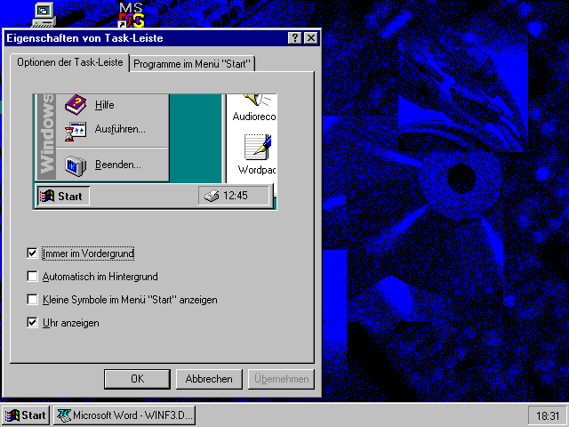
Optionen der Task-Leiste:
Hier können die persönlichen Ein-stellungen der Task-Leiste vorge-nommen werden.
Mit der Eigenschaft „Immer im Vordergrund“ wird die Task-Leiste ständig an einem frei wählbaren Rand des Bildschirmes angezeigt.
Mit dem Punkt „Automatisch in den Hintergrund“ wird die Task-Leiste auf einen kleine „Strich“ reduziert. Um die Leiste zu aktivieren, muß der Mauszeiger über den unteren Rand des Bildschirmes hinausgezogen werden.

Programm im Menü „Start“: In diesem Register kann man wählen, welche Programme oder Dokumente entweder direkt ins Start-Menü oder in einen Unterordner eingefügt werden.

Die Eigenschaften des Desktops
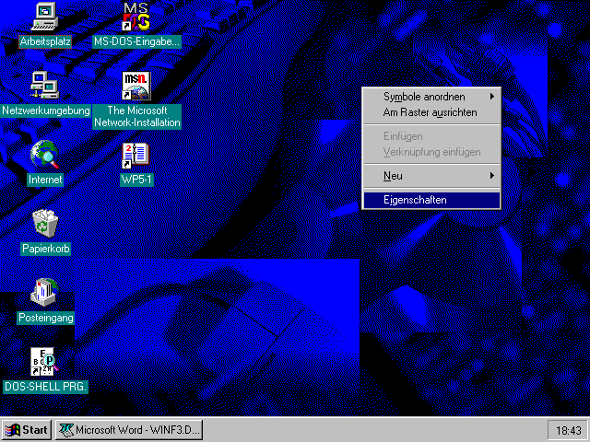Um die Funktion zur Veränderung des Desktops auswählen zu können, muß auf einer freien Stelle des Desktops ein Klick mit der rechten Maustaste erfolgen.
Besonders wichtig ist hier die Funktion „Eigenschaften“ mit der wir persönliche Einstellungen des Desktops vornehmen können.

Das „Eigenschaftsfenster“ des Desktops enthält die vier Registerkarten „Hinter-grund“, „Bildschirmschoner“, „Darstel-lungen“ und „Einstellungen“.

Anmerkungen:
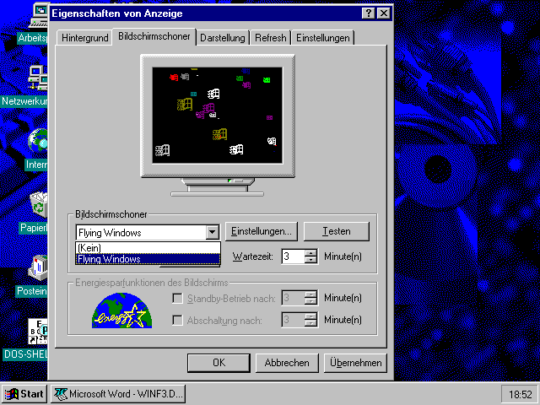
Standardeinstellungen bei uns an der Schule für den Bildschirm-schoner „Flying Windows“.

Im Register „Darstellungen“ können wir die Farben für die Windowsoberfläche aus den bereits vorhandenen Farbschemen aus-wählen.

Fragenkatalog - Übungen

1. Öffne über das Startmenü die Programme „Word-Pad“ und
den „Taschenrechner“.

- Welche Vorteile bieten die Versionen ab Windows 95 gegenüber den
Vorgängerversionen Windows 3.x?

3. Was versteht man unter einem „Rechts-Klick“?

4. Vergrößere das Programm „Word-Pad“ zum Vollbild!

5. Lege das Programm „Word-Pad“ auf die Task-Leiste ab! (Programm zum Symbol schließen)

6. Verschiebe die Task-Leiste an den rechten Bildschirmrand.

7. Starte das Spiel „Solitär“!

8. Ordne die beiden Fenster der Programme „Solitär“ und „Taschenrechner“ nebeneinander an und schließe alle weiteren Programme!

9. Die Task-Leiste ist in den Hintergrund zu verlegen!

10. Stelle den Bildschirmschoner „Flying-Windows“ ein. Er soll sich nach zwei minütigem „Nichtstun“ einschalten!

11. Stelle auf der Taskleiste ein, dass im Menü „kleine Symbole“ angezeigt werden!

12. Ordne die Symbole des Desktops nach „ihrem Namen“ neu an!

13. Schließe alle geöffneten Programme und beende Windows 95!

„Arbeitsplatz“ unter Windows

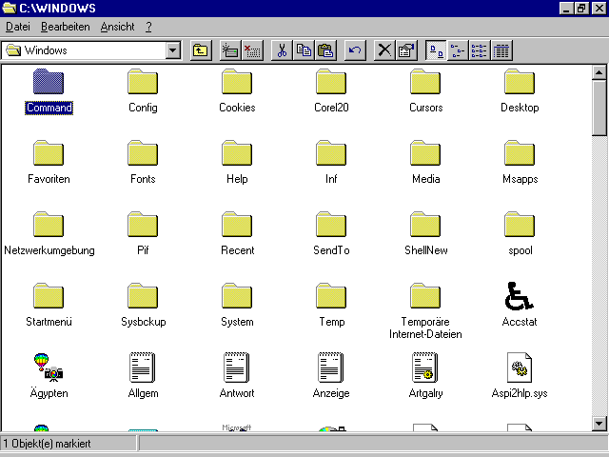Durch einen Doppel-Klick auf das Symbol „Arbeitsplatz“ im Desktop wird ein Fenster ge-öffnet.

Die Abbildung zeigt die Ordner auf der Festplatte C:, welche im Ordner (Verzeichnis) Windows enthalten sind.
[C:\WINDOWS\]

Je nach persönlichem Ge-schmack kann das Aussehen des Ordnerfensters verändert werden. Die Änderung kann entweder durch den Menüpunkt „Ansicht“ oder direkt durch einen Klick auf das zugehörige Symbol der Ordner Tool-Leiste durchgeführt werden. zB

Große oder kleine Symbole: Die Symbole werden zeilenweise angeordnet - von links nach rechts.
Liste: Die Symbole werden spaltenweise angeordnet.
Details: Neben den Symbolen werden zusätzlich Informationen wie die Größe, Type und Datum bzw. Uhrzeit der letzten Änderung angezeigt.

Nachdem wir unsere persönlichen Einstellungen getroffen haben, wenden wir uns der Menü-Funktion „Datei“ zu. Unter Windows 95 stehen in diesem Punkt diverse Dienste zur Verfügung. Abhängig von der Art der Datei sind die Dienste unterschiedlich.

zB Im Ordner [C:\WINDOWS\COMMAND\] wurde die Datei „country.sys“ ausgewählt.
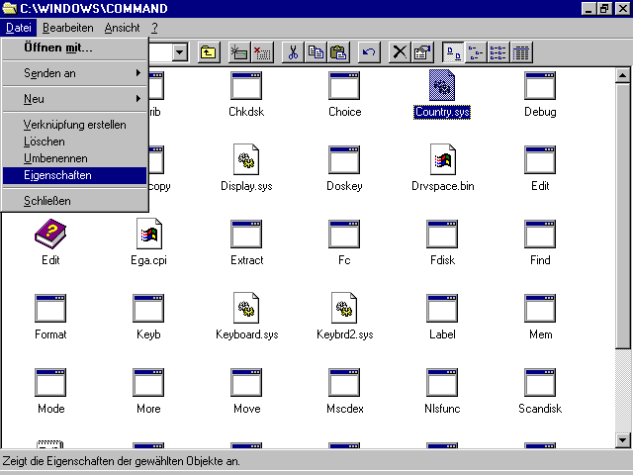
Datei Menüfunktionen, wenn eine oder mehrere Dateien markiert sind:

Öffnen: Über diesen Punkt kann ein Dokument oder ein Programm geöffnet bzw. gestartet werden.
Senden an: Immer wieder müssen Dateien bzw. Dokumente zum Weiterarbeiten auf einem anderen Arbeitsplatz auf eine Diskette kopiert werden.

Zu diesem Zweck werden mehrere Dateien markiert und durch „Senden an“ auf eine Diskette kopiert.

Wie kann ich in einem Ordner mehrere Dateien markieren? - Wenn wir die STRG-Taste halten und mit der linken Maustaste auf ein nicht markiertes Symbol klicken, können wir dieses markieren oder umgekehrt die Markierung aufheben.

Neu: Durch diesen Punkt können wir neue Ordner oder dem Betriebsystem bekannte Objekte direkt erstellen.

Verknüpfung erstellen: Mittels dieser Funktion kann ein eigenes Symbol an einem beliebigen Ort erstellt werden. Bei einer Verknüpfung wird aber nicht die jeweilige Datei kopiert, sondern nur ein Verweis auf das jeweilige Objekt hergestellt. Um eine derartige Verknüpfung zu erstellen, müssen wir zuerst die einzelnen Objekte im Ordner markieren und anschließend die Funktion „Verknüpfung erstellen“ anwählen. Es werden die Verknüpfungssymbole erstellt (im aktuellen Ordner). Diese können nun in den Desktop kopiert bzw. verschoben werden.

Löschen: Diese Funktion kann auch auf mehreren markierten Objekten angewandt werden.

Anmerkungen:

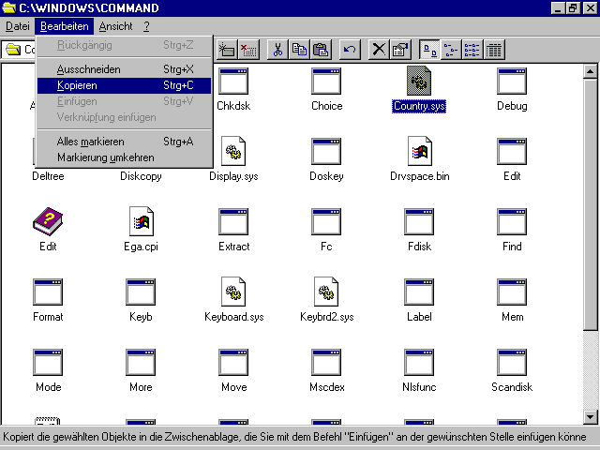
Umbenennen: Mit dieser Funktion des Datei-Menüs kann das markierte Objekt umbenannt werden.

Eigenschaften: Dieser Punkt gibt Auskunft bzw. Information über den markierten Bereich (Datei, Ordner).
Schließen: Mit dieser Funktion wird das Ordnerfenster ge-schlossen.

Der Menüpunkt „Bearbeiten“ bietet folgende Funktionen an:

Menüpunkt bearbeiten, eine Datei ist markiert.

Rückgängig: In der Regel können eine oder mehrere Tätigkeiten zurückgenommen werden.

Ausschneiden: Über diesen Menüpunkt können eine oder mehrere markierte Dateien aus dem Ordner in eine Ablage des Betriebsystemes, die Zwischenablage, übertragen werden. Die Übertragung in den Zielort erfolgt durch die Funktion „Einfügen“. Die Zwischenablage wird gelöscht.

Kopieren: Der Unterschied zur Funktion „Ausschneiden“ liegt darin, dass die in die Zwischenablage übertragenen Dateien nach dem Einfügen in den Zielort nicht gelöscht werden.

Die „Tool-Leiste“ kann über den Menüpunkt „Ansicht“ ein- oder ausgeschaltet werden und stellt folgende Funktionen zur Verfügung: (von links nach rechts)

Wechseln zu einem Ordner, Wechseln zum übergeordneten Ordner, Auschneiden, Kopieren, Einfügen aus der Zwischenablage, Rückgängig, Löschen, Eigenschaften, große Symbole, kleine Symbole, Listendarstellung, Detaildarstellung;

Fragenkatalog - Übungen

1. Ordne die Symbole am Desktop nach ihrem Namen an!

2. Verschiebe die Symbole am Desktop beliebig und richte Sie anschließend
am Raster aus!

3. Öffne den Ordner [WINDOWS\COMMAND] auf dem Arbeitsplatz [C:]!

4. Stelle die Ansicht des Ordners so ein, dass im Arbeitsbereich des Ordners große Symbole angezeigt werden!

5. Schließe den Ordner [C:\WINDOWS\COMMAND\] zum Symbol!

6. Markiere die Datei COUNTRY.SYS im Ordner [C:\WINDOWS\COMMAND\] und kopiere diese Datei in die Zwischenablage!

7. Erstelle einen neuen Ordner mit dem Namen [U:\TEST2]!

8. Die Datei COUNTRY.SYS ist im Ordner (Verzeichnis) [U:\TEST2] einzufügen!

9. Die Dateien im Ordner [U:\TEST2] sind zu löschen!

10. Der Ordner [U:\TEST2] am Arbeitsplatz ist zu löschen!

11. Was versteht man unter „Ausschneiden“?

12. Wie bekommen ich Informationen über eine Datei? Welche Funktion muß aktiviert werden?

13. Eine Datei wird in die Zwischenablage von Windows kopiert. Nach dem Einfügen der Datei in den Zielordner bleiben folgende Fragen offen: Wurde die Datei im Quellen- ordner gelöscht? - Wird die Datei in der Zwischenablage gelöscht bzw. kann eine weitere Kopie erstellt werden?

Speichermedium „Diskette“ unter Windows

Was versteht man unter „Formatieren“ eines Datenträgers?

Formatieren einer Diskette bedeutet, den Datenträger in Spuren und Sektoren einteilen. Dies ist zur richtigen Speicherung von Daten und Programmen auf Disketten sehr wichtig.

Bei unseren Windows Arbeitsplätzen ist jeder PC mit einem 3 1/2 Zoll Diskettenlaufwerk ausgestattet (3,5 Diskette).

Um nun einen Datenträger im Laufwerk A: zu formatieren, sind folgende Schritte notwendig:
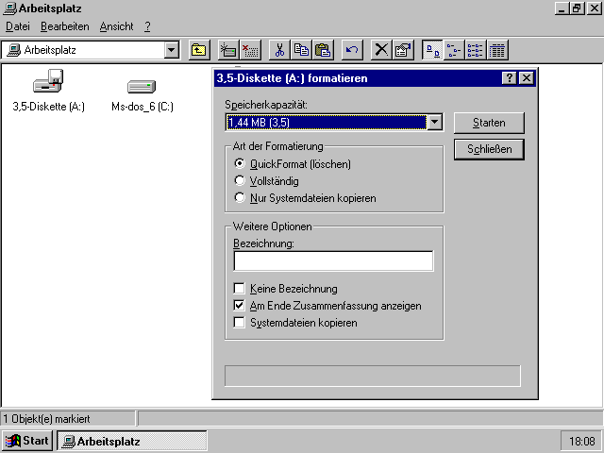
Wir öffnen den „Arbeitsplatz“ unter Windows und durch einen Rechts-Klick auf das Symbol „3,5 Diskette (A:)“ öffnet sich ein entsprechendes kontextsensitives Menü.

In diesem Menü wählen wir den Punkt „Formatieren ...“.

Entsprechend der gewünschten Formatierung der Diskette wählen wir die Einträge bezüglich Speicher-kapazität und Art der Formatierung aus und klicken anschließend auf die Schaltfläche „Start“.

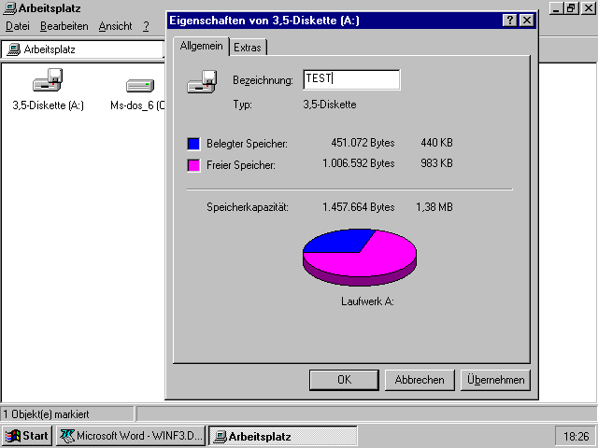
Im kontextsensitiven Menü kann auch der Punkt „Eigenschaften“ ausgewählt werden. Hier gibt es die Möglichkeiten, den Namen der Diskette zu verändern und In-formationen über bereits verbrauchte Speicherkapazität zu erfragen.

Das Tool „Extras“ bietet die Über-prüfung eines Datenträgers auf Fehler und sucht die optimale Speicherplatzzuordnung auf dem Datenträger.

Datei-Explorer unter Windows

Wenn wir den „Arbeitsplatz“ durch einen Klick mit der rechten Maustaste öffnen und den Menüpunkt „Explorer“ auswählen, so erhalten wir anstelle der uns bereits bekannten Ordneranordnung eine neue, derzeit noch unbekannte Fensterdarstellung sämtlicher Ressourcen unseres PC’s.

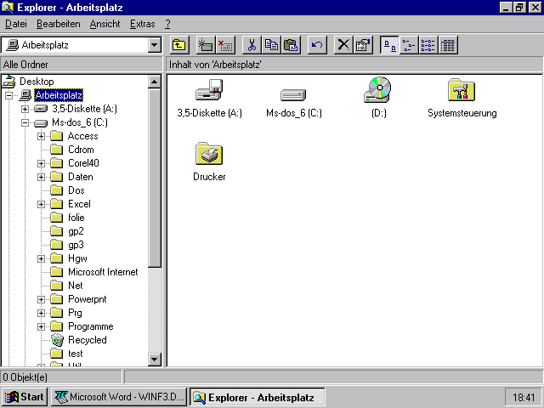
Geöffneter Arbeitsplatz (C:\) in der Ansicht Explorer unter Windows 95

Der linke Fensterteil wird als „hierarchische Objektstruk-tur“ bezeichnet. Sämtliche Ressourcen des PC’s, ob Diskette, Festplatte, Drucker, Netzwerkumgebung, usw., werden in dieser Struktur festgehalten, deren oberster Eintrag der „Desktop“ ist.

Das markierte Objekt ist sozusagen unser aktuelles Objekt, für welches im rechten Fenster der dazugehörige Inhalt angezeigt wird. Über die einzelnen Knotenpunkte können darunterliegende Objektebenen ein- oder ausgeblendet werden. Einzelne Klicks auf diese Punkte öffnen nicht das Objekt, sondern blenden nur die nächste Ebene ein oder aus.

„Plus-Symbol“ - Es wird das darunterliegende Objekt herausgerollt.

„Minus-Symbol“ - Ein Klick bewirkt, dass der darunterliegende Teilbaum in das jeweils dazugehörige Objekt hineingezogen wird.

Kopieren oder Verschieben im Datei-Explorer

Wir sollen auf unserem Datenträger (Diskette A:) die Ordner (Verzeichnisse) TEST, DOKUMENTE, SPIELE erstellen. Im Ordner „Test“ befinden sich vier Dateien. Die Datei „Anmeld2“ soll auch in das Verzeichnis „Dokumente“ kopiert werden!

Das Kopieren oder Verschieben von Dateien erfolgt unter Windows durch „Drag & Drop - Aktionen“ (dh. ein direktes Ziehen der Objekte in den entsprechenden Bereich).

Ob kopiert oder verschoben werden soll, können wir während des Ziehens mit der Shift-Taste auswählen (nur beim Kopieren oder Verschieben in unterschiedlichen Laufwerken!). Alternativ können wir ein Rechts-Ziehen, also ein Ziehen mit der rechten Maustaste, vornehmen. Nachdem wir die Maustaste losgelassen haben, müssen wir aus dem er-schienenen Menü die gewünschte Operation durch einen Klick auswählen.

Eine übersichtliche Anordnung beim Kopieren oder Verschieben ist durch das Öffnen zweier Explorerfenster gegeben. (Anordnung nebeneinander!)
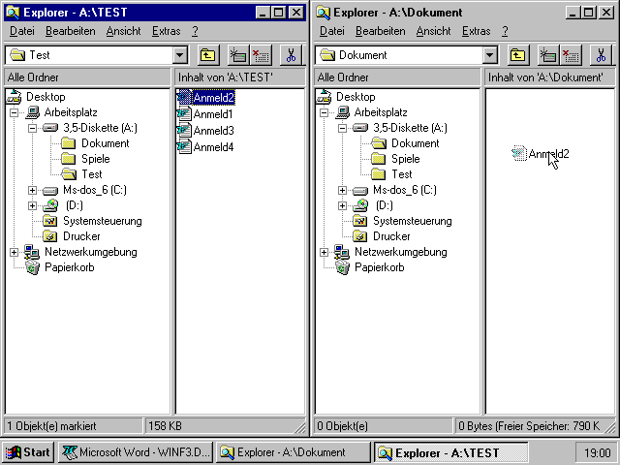
Die Leiste unterhalb der Symbol-leiste gibt uns eine wichtige Information, nämlich den soge-nannten „absoluten Pfad“. Unter dem absoluten Pfad versteht man die Angabe des Weges entlang der hierarchischen Ordnerstruktur, beginnend von der Root (der oberste Ordner) bis hin zum anzugebenden Ordner (Ver-zeichnis). Jeder absolute Pfad beginnt mit einem „\“-Zeichen und kann vorangestellt eine Laufwerks-bezeichnung enthalten.

Anmerkungen:
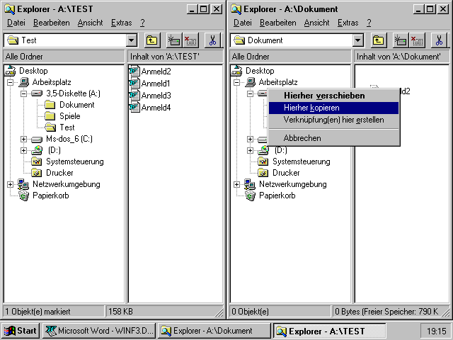
zB [A:\TEST]

„Kopieren“ - Die kopierten Objekte werden im Quellen-ordner nicht gelöscht.

„Verschieben“ - Nach dem Kopieren in den Zielordner werden die „Quellenobjekte“ gelöscht.

Fragenkatalog - Übungen

1. Was versteht man unter „Formatieren“?

2. Auf dem Datenträger „Diskette U:“ sind die Ordner (Verzeichnisse)
TEST, DOKUMENT und SPIELE zu erstellen.

Durch einen Rechts-Klick auf „freien Ordnerbereich“ öffnet sich ein kontext-sensitives Menü mit folgenden Punkten:
„Ansicht“, „Symbole anordnen“, „Rück-gängig-Kopieren“, „Neu“, „Eigenschaften“;

Unter dem Punkt „Neu“ besteht die Möglichkeit einen Ordner zu erstellen!

3. Stelle die Größe des Ordners [C:\Windows] fest!

4. Wie kann man unter Windows mehrere Dateien bzw. Ordner markieren?
Tastenkombinationen anführen!

5. Aus dem Ordner [J:\SCHULE\LEDL] sind alle Dateien in den Ordner [U:\TEST2] zu kopieren!

6. Stelle anschließend die freie Speicherkapazität auf deiner Diskette fest.

7. Wie unterscheidet sich der Vorgang „Kopieren“ vom Vorgang „Verschieben“?

8. Der Ordner [U:\SPIELE] ist vom Homeverzeichnis [U:] zu entfernen!

9. Die Datei „DRUCKER.TXT“ aus dem Verzeichnis Windows der lokalen Festplatte ist in das Homeverzeichnis [U:] ins Verzeichnis „DOKUMENT“ zu kopieren!

10. Die Datei „DRUCKER.TXT“ ist mittels Schnellansicht zu öffnen!

11. Alle Dateien mit der Extension „TXT“ sind aus dem Ordner [U:\DOKUMENT] zu löschen!

12. Stelle fest, wann der letzte Zugriff auf die Datei „INFO.TXT“ im Ordner [C:\WINDOWS] erfolgte!

13. Wie können unter Windows „Fenster“ nebeneinander angeordnet werden?

14. Was versteht man unter „Drag & Drop“? Beschreibe ein Beispiel unter Windows 95!

DOS unter Windows?

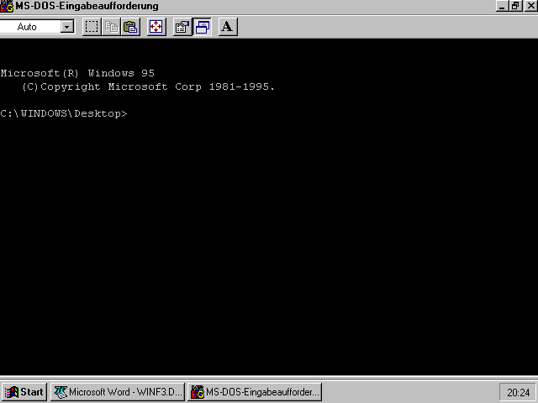Windows ab Version 95 benötigt tatsächlich kein MS-DOS mehr und läuft vollständig im „protected mode“ des Intel-Prozessors.

Für die Kompatibilität zu früheren DOS- und Windowsversionen wurden einige Programmteile entwickelt, die das Arbeiten in der DOS-Umgebung er-möglichen.

Dies kann auf zwei unterschiedliche Arten geschehen:

MS-DOS - Eingabeaufforderung - wird über das Start-Menü „Programme“ gestartet oder über den Menüpunkt „Ausführen“ und den Befehl „command“!

Um aber auch besonders kritische DOS-Programme starten zu können, haben sich die Entwickler von Windows 95 einen ganz besonderen Trick einfallen lassen, den sogenannten „MS-DOS-Modus“.
Kritische Programme, meistens Spiele, greifen direkt unter Umgehung des Betriebsystemes auf die Hardware zu. Wenn ein derartiges Programm gestartet werden soll, müssen wir über das Menü „Beenden“ in den MS-DOS Modus umschalten.
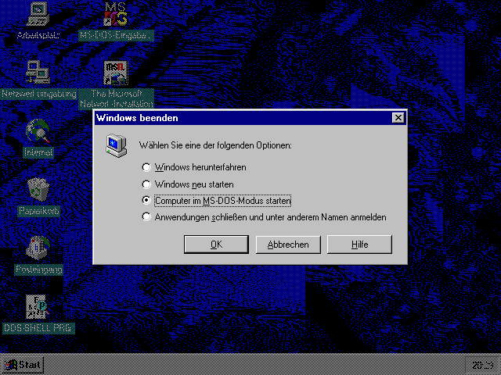
Windows 95 wird bis auf einige Bytes aus dem Hauptspeicher gelöscht. Nach Programmende wird Windows 95 wieder vollständig gestartet.
Vorsicht! - Netzwerkanmeldungen sind nicht mehr aufrecht!

DOS mit Symbolleiste!

Jedes DOS-Fenster verfügt über eine Symbolleiste, über die unterschiedliche Einstellungen für die DOS-Sitzung vorgenommen werden können.
Sollte die Symbolleiste nicht angezeigt werden, so kann diese jederzeit über das Fenstermenü eingeschaltet werden. Über das Symbol „Vollbild“ kann auf den Voll-bildmodus umgeschaltet werden. Alternativ können wir auch die Tastenkombination „Alt-Return“ benutzen. Sie ist auch die einzige Möglichkeit, um vom Vollbildmodus wieder in den Fenstermodus zurückzukommen.

Beenden des MS-DOS-Modus mit dem Befehl „exit“!

Wichtige Tastenkombinationen unter Windows

F1 Hilfe aufrufen
UMSCHALT+F10 Kontextmenü für gewähltes Objekt anzeigen
STRG+ESC
ALT+S Startmenü anzeigen und Eingabefokus auf die Task-Leiste legen
ALT+TAB Umschalten zum nächsten laufenden Programm

Tastenkombinationen für bestimmt Objekte

F2 Umbenennen
F3 Suchen
STRG+X Ausschneiden
STRG+C Kopieren
STRG+V Einfügen
ENTF Löschen
UMSCHALT+ENTF Löschen, ohne die Datei in den Papierkorb zu kopieren

ALT+EINGABE Eigenschaftenfenster anzeigen

Tastenkombinationen im Datei-Explorer

F4 Öffnet im Explorer das Kombinationsfeld und setzt den Eingabefokus in dessen Liste
RÜCKSCHRITT Zum übergeordneten Ordner springen
F5 Anzeige aktualisieren
F6 Zwischen den einzelnen Unterfenstern wechseln im Explorer
STRG+Z Letzte Aktion rückgängig machen
STRG+A Alles auswählen (markieren)
STRG+G Ruft im Explorer den Befehl „gehen zu“ auf
* im Ziffernblock Auswahl in der Dateistruktur vollständig expandieren
+ im Ziffernblock Auswahl expandieren (Unterordner anzeigen)
- im Ziffernblock Auswahl wieder schließen
STRG+Pfeiltaste Bildschirmrollen, ohne die Auswahl zu bewegen

Tasten des Microsoft Natural Keyboard (Win95-Tastatur)

WIN+M Alle Fenster verkleinern
WIN+E Explorer starten
WIN+F Datei oder Ordner finden
WIN+TAB Zwischen den Schaltflächen der Task-Leiste umschalten
WIN+BREAK(Pause) Anzeige der Systemsteuerung

Fragenkatalog - Übungen

1. Benötigt Windows ab der Version 95 MS-DOS?

2. Welche Möglichkeiten gibt, es um MS-DOS zu aktivieren?

3. Starte den MS-DOS Modus und stelle den Vollbildmodus ein!

4. Stelle wieder in den Fenstermodus um!

5. Wie können wir von der MS-DOS Ebene wieder in die Oberfläche Windows wechseln?

6. MS-DOS ist zu beenden! - Wie?

7. In einem Gespräch erfährst du von den Tastenkombinationen unter Windows. Überlege dir, welche Kombinationen das Arbeiten erleichtern könnten? - Nenne diese Tasten-kombinationen.

- Die Maus deines PC’s ist defekt. Wie kann man das Start-Menü unter Windows starten?

Der Microsoft Internetexplorer

Für die Abfrage und Beschaffung von Informationen aus dem Internet werden so genannte Browser („Durchforstungsprogramme“) verwendet bzw. eingesetzt. Neben dem Internetexplorer von Microsoft ist der Netscape Communicator der Firma Netscape weit verbreitet.
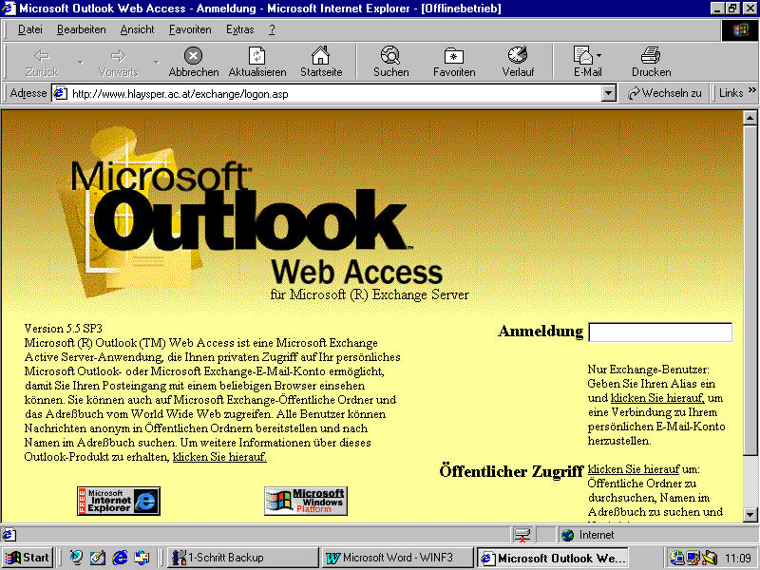
Die Bedienung der unterschiedlichen Browser erfolgt in der Regel in gleicher Art und Weise. In Folge wird kurz der Internetexplorer der Firma Microsoft beschrieben.

Natürlich sind bei diesem Programm die verschiedensten Versionen im Einsatz. Derzeit aktuell ist die Version 6.0 des Internetexplorers der Firma Microsoft. Diese Version steht etwa seit Sep. 2001 zur Verfügung.
In unseren Beiden EDV-Räumen ist die Version 5.5 im Einsatz. Diese Unterlage bezieht sich auf die Version 5.0.

Gestartet wird der Internetexplorer über das Symbol „Internet Explorer“ am Desktop.
Durch den Startvorgang wird in einem Netzwerk die Internetverbindung automatisch hergestellt und die eingestellte Startseite wird geladen.
In unserem Beispiel ist als Startseite folgende Adresse eingestellt: http://www.hlaysper.ac.at/exchange

Bei einem Einzelarbeitsplatz muss zuerst über einem Modem mit einer Einwählsoftware die Internetverbindung hergestellt werden. (siehe später bei den Einstellungen)

In der obigen Abbildung wurde eine Verbindung mit der Internetadresse www.hlaysper.ac.at/exchange hergestellt.

WWW steht für World Wide Web
Das Kürzelt http:// kennzeichnet das Standardübertragungsprotokoll des Internet – HyperText Transfer Protocol
Der Zusatz at kennzeichnet die Internetadresse in Österreich.

Groß und Kleinschreibung ist bei Internetadressen ohne Bedeutung auf das Ergebnis.

Wie kann ich die Version meines Internetexplores abfragen?
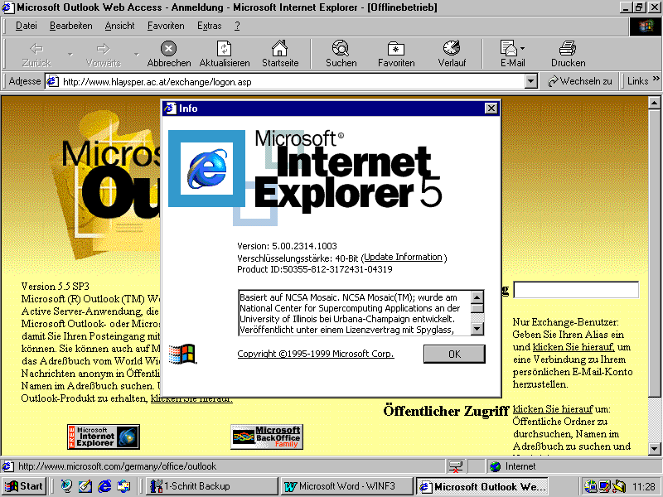
Über den Menüpunkt „Hilfe [?]“ auf „Infos“!

Die Version ist für das einwandfreie Arbeiten bzw. für die einwandfrei Anzeige von Internet-seiten besonders wichtig.

Bedienungsanleitung für den Internetexplorer

- Internetexplorer starten – Startseite wird angezeigt!
- In die Adresszeile die gewünschte Adresse eingeben. (zB www.yahoo.at)
- Über „LINKS“ sich in der ausgewählten Homepage in weitere Informationsseiten einwählen.
- Über das Symbol „Zurück“ in der Symbolleiste kann eine Seite zurückgesprungen werden.
- „Abbrechen“ unterbricht die Verbindung zur Homepage

- „Aktualisieren“ stellt die Verbindung neu her. Dies ist besonders wichtig, wenn sich die Seite in der Zwischenzeit geändert haben könnte.
- Nach der Internetsitzung den Internetexplorer beenden.

Besonders häufig benötigte Internetadressen können in den Favoriten gespeichert werden!

Anmerkungen:

Einstellungen im Internet Explorer

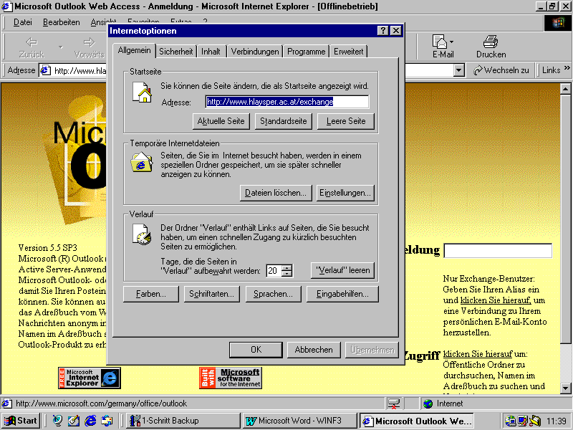
Die Einstellungen, welche im Internetexplorer getroffen werden können sind sehr umfangreich und teilweise für ein problemloses arbeiten notwendig.
Unter dem Menüpunkt „Extras“ – „Internetoptionen“ können diese Einstellungen getroffen werden.

Ergänze die Angaben selbstständig:

Register „Allgemein“:

Startseite:

Temporäre Internetseiten:

Verlauf:
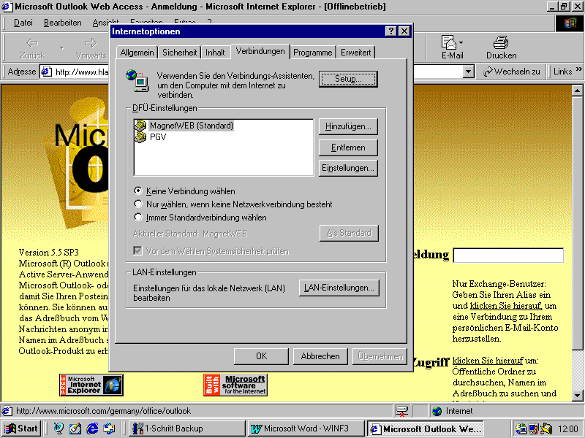

Register „Verbindungen“:

Verbindungsassistent:

DFÜ – Einstellungen:

LAN – Einstellungen:

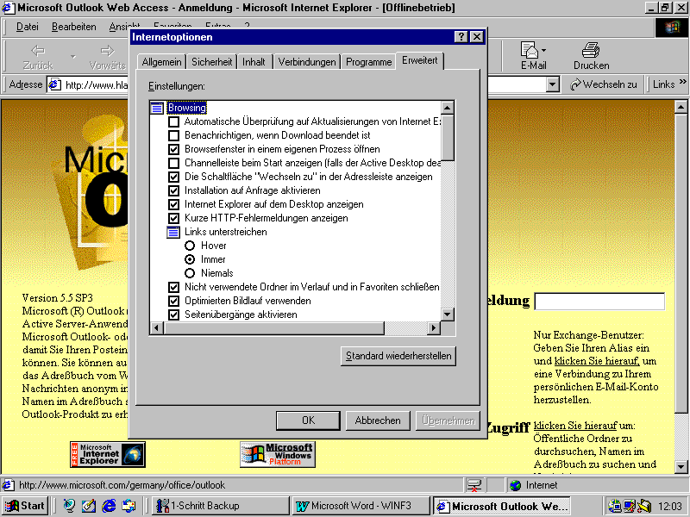

Register „Erweitert“:

Standardeinstellungen:

Update vom Internet Explorer

Unter folgender Internetadresse kann man kostenlos die „Updates“ herunterladen: http://www.microsoft.com/ie_intl/de

Suchen im Internet

Ein wichtiger Punkt beim „Werkzeug Informationen per Internet“ ist die Suche im Internet. Unbekannte Adressen können über Suchmaschinen (zB www.yahoo.com, www.altavista.com, www.austronaut.at) ermittelt werden. Auf diesen Seiten können Stichworte eingegeben werden, nach denen das Suchprogramm weltweit im Internet entsprechende Seiten sucht.
Je besser der gesuchte Begriff eingegrenzt werden kann, umso besser ist das Ergebnis.
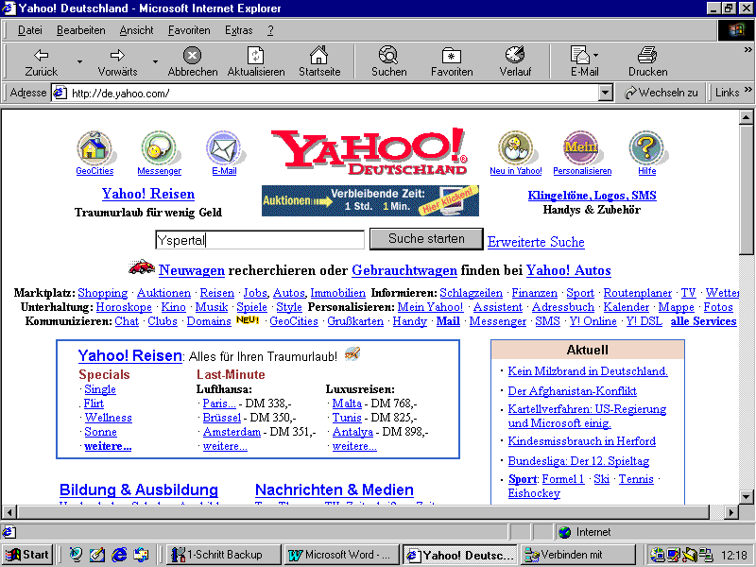

Internet Service Provider

Der Internetdiesntanbieter (Internet Service Provider = ISP) liefert ein vollständiges Softwarepaket, mit dem man sich Zugang zum Internat verschaffen kann. Dazu zählt:

- Kommunikationssoftware
- Webbrowser
- E-Mail-Programme und weitere
- Softwarewerkzeuge

Neben der Software ist auch noch eine zusätzliche Hardware erforderlich:

- Modem (extern oder interne)
- Telefonanschluß (Telefonsteckdose)

Bitte beachte die beiden Folien „privater Internetzugang“ bzw. „Internetzugang an der HLA“!

Einige Begriffe des Internets

Homepage
Dies ist die Internetstartseite einer Person oder Organisation. Diese Startseite bildet den Einstiegspunkt, von dem aus die weitere Navigation erfolgt.

HTML (Hypertext Markup Language)
HTML ist eine Gestaltungssprache für Webseiten und unterscheidet sich somit von einer Programmiersprache.

Hypertext
Hypertextdokumente enthalten Verweise auf andere Dokumente. Diese Links ermöglichen die Navigation durch das Web.

Image
Bilder oder Grafiken, welche im WWW vorhanden sind.

URL
URL ist die Adresse einer Information im Internat

FTP
FTP steht für „File Transfer Protocol“. In einem FTP-Archiv befinden sich Dateien, die man sich vom Netz herunterladen kann. Der Finden und das Herunterladen von FTP-Archiven kann mit der herkömmliche Browsersoftware erfolgen.

Chat
Mithilfe von Chat können Teilnehmer untereinander gleichzeitig kommunizieren. Die Textnachricht wird in einem Chat-Raum im Netz den Teilnehmern zur Verfügung gestellt.

Server
Beim Server handelt es sich um einen Computer, auf dem sich Informationen oder Dienste befinden, die von anderen Computern abgerufen bzw. genutzt werden können.

Fragenkatalog - Übungen

1. Was versteht man unter einem Browser?

2. Erkläre folgende Abkürzungen: WWW, HTTP!

3. Besuche die Homepage der Tageszeitung „Der Standard“ und informiere dich über die Titelmeldungen des heutigen Tages.

- Informiere dich über das Reiseziel Hinterstoder.

- Besuche die Homepage der HLA-Yspertal, www.hlaysper.ac.at und besuche den Punkt „Aktuelles“ und „Lage“!

- Surfe zur Suchmaschine Yahoo und informiere dich online über die Suchmöglichkeiten bei Yahoo. Suche anschließend den Begriff Yspertal und dessen Verbindungslinks.

- Was versteht man unter einem „Link“?

- Wo wird die Startseite beim Internet Explorer der Firma Microsoft definiert?

- Welche Möglichkeiten gibt es um temporäre Internetseiten zu löschen. Wann ist diese Maßnahme besonders wichtig?

- Welche Hardwareteile sind notwendig um mit einem Einzelarbeitsplatz eine Internetverbindung aufzubauen? – Folie!

- Welche „Dinge“ sind für einen privaten Internetnutzer notwendig um eine Internetverbindung aufbauen zu können? – Folie!

- Skizziere kurz den Standard-Internetzugang einer Privatperson bzw. skizziere auch welche Komponenten notwendig sind! (bis hin zum Provider!) – Folie!

- Was versteht man unter einem Provider?

- Was versteht man unter einer Homepage?

- Was versteht man unter Hypertext und dem Begriff „HTML“?

- Die Begriffe „FTP“ und „Chat“ sind zu beschreiben.

E-Mail mit Outlook Web Access

Ein E-Mail - Programm oder „Electronicmail“- Programm benötigt man, wenn man Nachrichten über das Netz senden bzw. empfangen möchte.

Mit einem Internet-Account (Zugang) erhält man in der Regel auch einen E-Mail-Account.

Man kann mit einer Elektronischen Nachricht (E-Mail) nicht nur reinen Text übertragen sondern auch sogenannte Attachement (Anhang) an die Nachricht anhängen.

Attachement können Texte, Bilder, Musik, Videos, usw. sein. Natürlich benötigt der Empfänger zum Öffnen solcher Attachements das entsprechende Anwenderprogramm.

Damit das E-Mail-System funktionieren kann, müssen die beteiligten Personen Adressen besitzen.

Die Adresse besteht aus zwei wesentlichen Teilen. Die Trennung dieser Teile erfolgt durch das @-Symbol.

Im ersten Teil ist der Benutzername, im zweiten Teil die Domäne (Umgebung) enthalten, unter welcher der Benutzer bekannt ist.

Dh: username@Domänenname (zB mledl@hlaysper.ac.at)

Beim Domänennamen handelt es sich um einen Namen eines Computers, der einer Organisation, einem Netzwerkprovider, einer Lehranstalt oder einer Behörde zugeordnet ist.
Die Endung des Domänennamens besteht aus mindestens zwei Buchstaben und gibt Hinweise darauf, um welche Art von Organisation es sich handelt:

.edu Lehranstalten
.gov Behörden
.mil Militär
.net Netzwerkressource
.org Nonprofitorganisation
.com kommerzielle Gesellschaft
.ac akademisch

Beispiel: mledl@hlaysper.ac.at

.at bezeichnet das Land, dem die Domäne angehört, in diesem Fall ist es Österreich – Austria - .at!

Anmerkungen:

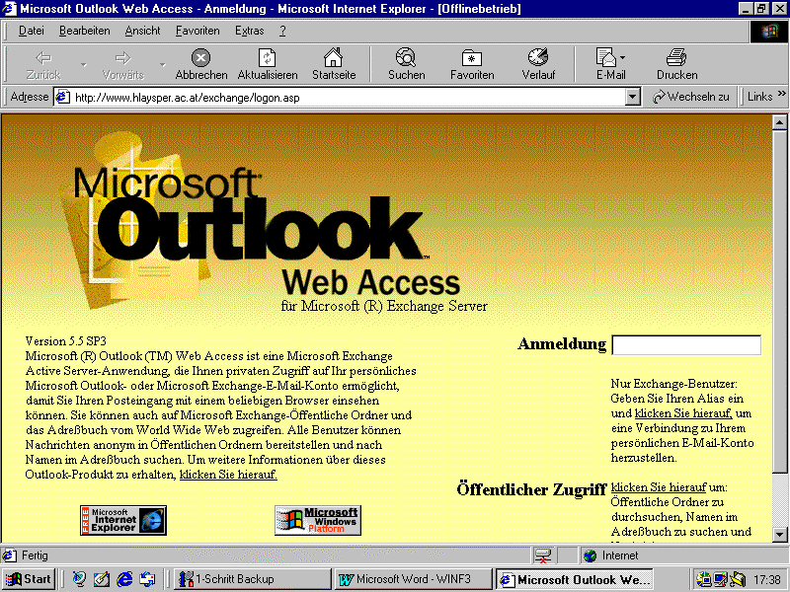

Microsoft Outlook Web Access sowie der Aufbau einer Mailadresse an unserer Schule wird unter folgender Adresse näher beschrieben:

http://www.hlaysper.ac.at/schule oder http://hla-nt/schule unter dem Punkt EDV-Infos

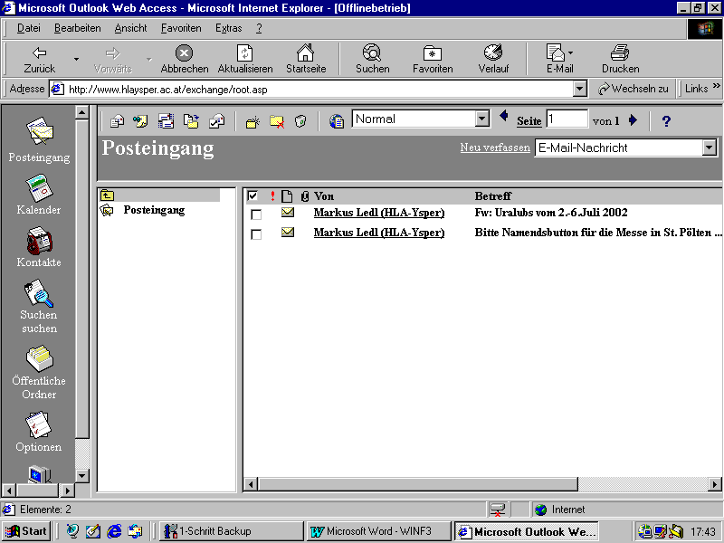

Bei der Verwaltung eines E-Mail - Kontos mit Outlook Web Access ist folgendes zu beachten:

Um die Speicherkapazität des E-Mail-Accounts nicht zu überschreiten ist es besonders wichtig den Ordner „gesendete Objekte“, „gelöschte Objekte“ entsprechend zu verwalten. Dh unnötige Nachrichten ständig löschen!

Der Speicherplatz ist mit 1 MByte begrenzt. Wird diese Kapazität überschritten so kann der Benutzer kann E-Mail mehr senden!

Fragenkatalog - Übungen

1. Was bedeutet der Begriff E-Mail?

2. Wie setzt sich eine E-Mail-Adresse zusammen?

- Erkläre den Begriff Domänenname und die Endungen bei der Adresse näher. (zB mledl@hlaysper.ac.at, oder office@noe-land.gv.at)

- Das Versenden einer Nachricht mittels Outlook Web Access ist zu erklären. Beschreibe die einzelnen „Zeilen“ beim Erstellen einer Nachricht.

- Folgende Nachricht ist an einen Schulkollegen deiner Gruppe zu übermitteln:

An: E-Mail-Adresse eines Schulkollegen
Cc: E-Mail-Adresse von einem weiteren Schulkollegen
Betreff: Anfrage
Text: Ich möchte dich ersuchen mich bei der E-Hausübung zu unterstützen.

- Auf die oben angeführte Nachricht ist zu antworten!

